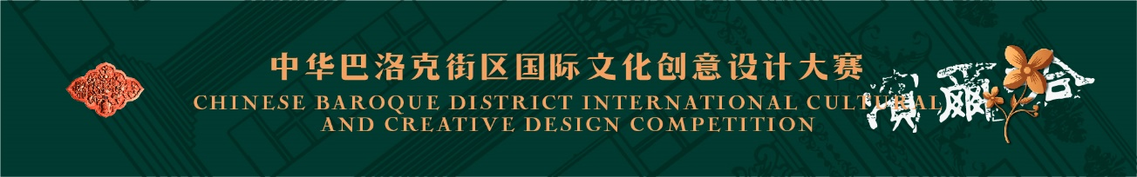
参赛类别 | 街区文创产品设计
作品名称 | 这礼最东北
推荐/指导导师
团队负责人 | 姓名 | 联系电话 | 邮箱 | 单位/学校
团队负责人 | 李思涵 | 18801178625 | 2276566916@qq.com | 黑龙江财经学院
团队成员
参赛作品思路  （300字） | 特殊的历史和地理位置造就哈尔滨这座具有异国情调的美丽城市，哈尔滨是摆脱中国传统建筑文化根基的近代新城市。因此针对“中华巴洛克”的设计，我准备从哈尔滨这座城市的历史人文和建筑入手。根据历史资料和实际走访拍摄照片，对于建筑中的细节以及元素进行重新整合再创造设计，通过插画的形式还原建筑中的美，同时加入新的元素。  在文创品类上我选择了纹样发挥空间大、成本低利于批量生产的丝巾这一载体。同时可将设计的图形运用于帆布包、明信片、鼠标垫等产品中。图案设计中加入建筑结构、建筑材料、建筑元素、风格特征、装饰形态等特点，希望通过这种文创产品形式将哈尔滨中华巴洛克街区的美呈现于产品之上。
备注

